Universidad Autónoma de Baja California

Facultad de Ciencias Químicas e Ingeniería



**CIRCUITOS DIGITALES AVANZADOS**

**Practica 1 Circuito Detector de Secuencia  
Parte 2 (Incluyendo traslape)**

**Docente:** Lara Camacho Evangelina

**Alumnos:** Gómez Cárdenas Emmanuel Alberto **1261509**

León Romero Pablo Constantino **1253171**

INDICE

INTRODUCCION 3

DIAGRAMA DE ESTADOS 4

TABLA DE TRANSICION 5

OBTENCION DE ECUACIONES LOGICAS 6

CIRCUITO FINAL 7

CONCLUSIONES 8

VIDEO DE PRACTICA 8

# INTRODUCCION

Un detector de secuencia es un circuito secuencial síncrono que es usado para detectar una secuencia binaria en la entrada. La salida del circuito es verdadera cuando en la entrada se presenta la secuencia determinada.

Hay dos tipos de detectores de secuencia: con o sin traslape. En un detector con traslape, los últimos bits de una secuencia aceptada son tomados como los primeros de una siguiente. Por ejemplo, teniendo un detector que activa su salida cuando encuentra la secuencia 11011, si el detector es con traslape, entonces los últimos dos unos de una secuencia aceptada actúan como los dos primeros unos de la siguiente secuencia. En cambio, el detector sin traslape se reinicia a sí mismo al estado inicial después de que la secuencia ha sido aceptada.

En esta práctica, con la utilización de flip-flops D, se desarrollará un detector de secuencia con traslape, con una entrada X y una salida Z, el cual detectará la secuencia 10110. La salida Z será 1 cada que la secuencia sea detectada.

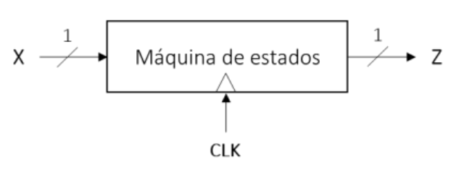

DIAGRAMA DE ESTADOS

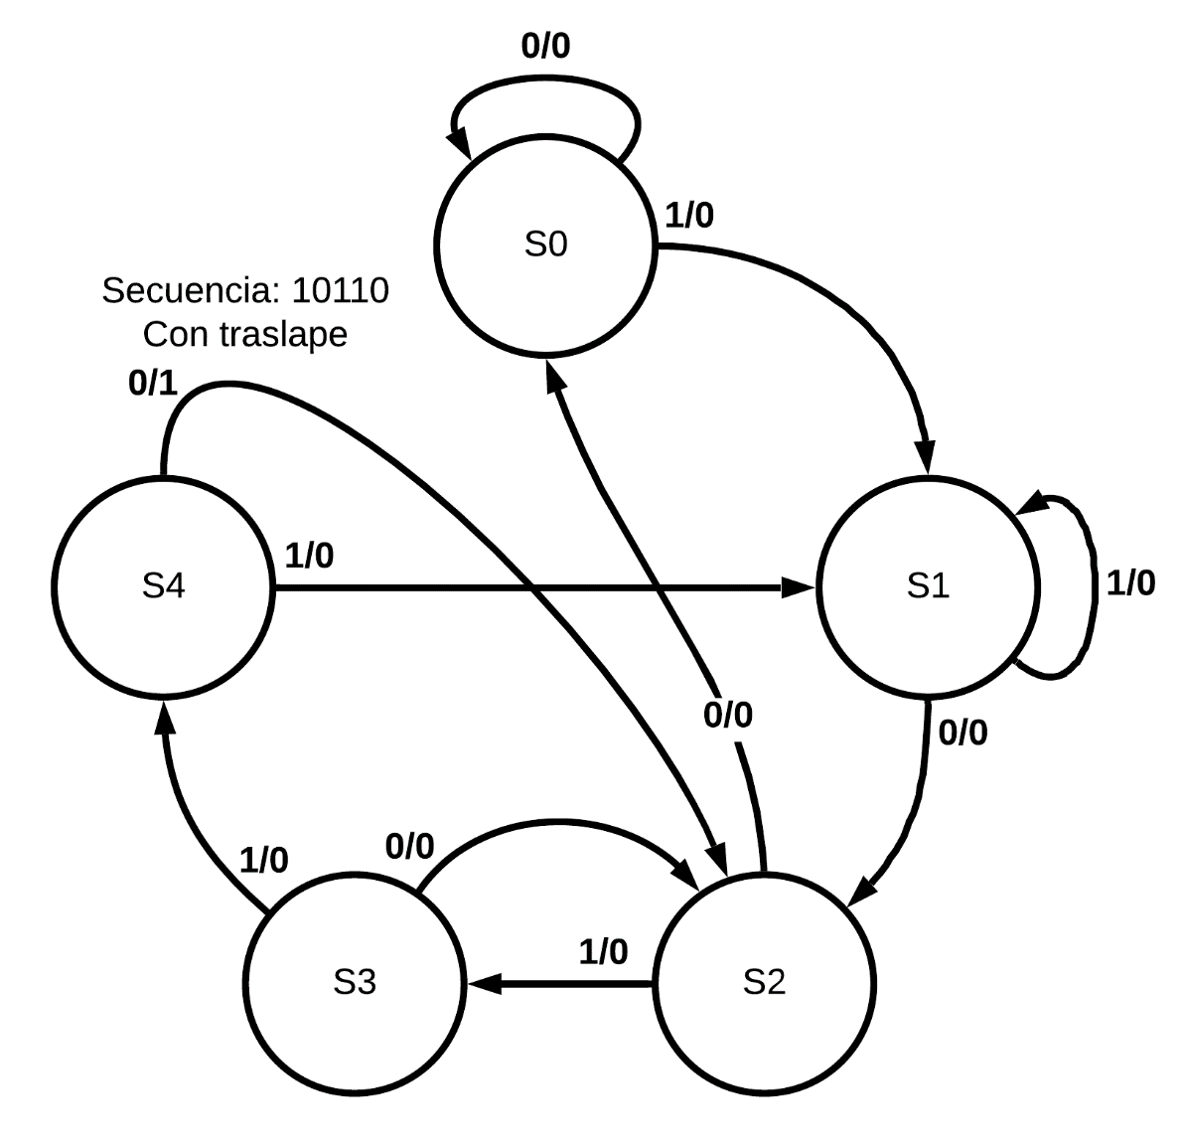

# TABLA DE TRANSICION

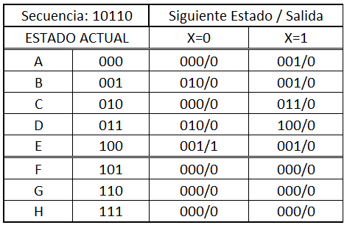

Para la creación de la tabla de transición se tomaron en cuenta aquellos estados en los que el detector no puede entrar una vez encendido pero que pueden suceder al momento de iniciar el circuito (estos estados son FGH).

# OBTENCION DE ECUACIONES LOGICAS

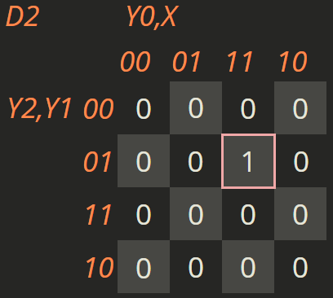Las ecuaciones obtenidas por cada mapa son:

D0(Y2, Y1, Y0, X) = Y2'Y0'X + Y1'Y0'X + Y2'Y1'X

D1(Y2, Y1, Y0, X) = Y2'Y0X' + Y2'Y1Y0'X + Y2Y1'Y0'X'

D2(Y2, Y1, Y0, X) = Y2'Y1Y0X

Cada ecuación indica las conexiones de un flip-flop tipo D.

El agregar traslape solo afecta al flip-flop D1, las ecuaciones de los demás queda exactamente igual.

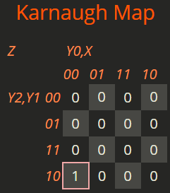

Para obtener la ecuación de salida también se utilizó un mapa de Karnaugh:

Z (Y2, Y1, Y0, X) = Y2Y1'Y0'X'

# CIRCUITO FINAL

Una vez conectados los flip-flops de acorde las ecuaciones, le agregamos un display hexadecimal con el motivo de indicar visualmente (con un 1 o un 0) cada que la secuencia sea detectada. Se le ha agregado un flip-flop a la salida, con el fin de lograr una salida síncrona con el circuito. De esta forma, el circuito final quedaría así:

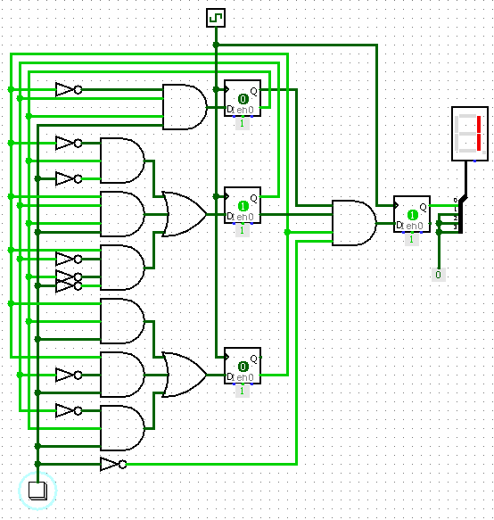

# CONCLUSIONES

**Gómez Cárdenas Emmanuel Alberto:**

Es interesante ver como un pequeño cambio a la hora de la creación del diagrama puede generar un comportamiento completamente diferente en el circuito, gracias a esto podemos implementar la idea de traslape con solo cambiar las entradas.

**Pablo Constantino León Romero:**

Esta parte de la practica fue muy parecida a la anterior, los procedimientos fueron similares y de igual complejidad. Con esto se aprende como se pueden realizar variaciones de un circuito para llegar a un objetivo o a otro.

# VIDEO DE PRACTICA

<https://drive.google.com/file/d/1Cvb5ecwi5MFraBNlmnp4mlBYRKfWsMKM/view?usp=sharing>